**Министерство науки и высшего образования**

**Российской Федерации**

**ФЕДЕРАЛЬНОЕ Государственное Автономное**

**образовательное учреждениевысшего образования**

**«новосибирский национальный исследовательский государственныйуниверситет»**

**ИНСТИТУТ ИНТЕЛЛЕКТУАЛЬНОЙ РОБОТОТЕХНИКИ**

Кафедра Интеллектуальных систем теплофизики ИИР

Направление подготовки 15.03.06 Мехатроника и робототехника

Направленность (профиль) Мехатроника и робототехника

**ОТЧЕТ**

**о прохождении производственной практики, технологической (проектно-технологической) практики**

(указывается наименование практики)

**Обучающегося ___**Емельянова Алексея Алексеевича__**____ группы №** _20931_ 4 **курса**

(Ф.И.О. полностью)

**Тема задания**: ___ Разработка программного обеспечения для детекции людей с беспилотного летательного аппарата на основе технологий машинного зрения___

**Место прохождения практики:** ___Федеральное государственное автономное образовательное учреждение высшего образования «Новосибирский национальный исследовательский государственный университет», 630090, Новосибирская область, г. Новосибирск, ул. Пирогова, д. 1_________________________________________________

(полное наименование организации и структурного подразделения, индекс, адрес)

**Сроки прохождения практики:** с 10.02.2025 г. по 26.02.2025 г.

**Руководитель практики от НГУ** Галактионова Ю.Ю., Специалист УМО ________

(Ф.И.О. полностью, должность) (подпись)

**Руководитель ВКР** Яковлев Д.А., Программист __________________ ________

(Ф.И.О. полностью, должность) (подпись)

**Оценка по итогам защиты отчета:** _________________________________________

(неудовлетворительно, удовлетворительно, хорошо, отлично)

**Отчет заслушан на заседании кафедры**   
________________________________ КафИСТИИР __________________________________

(наименование кафедры)

**протокол _________от** «______» ______________ 20_____г.

СОДЕРЖАНИЕ

ПЕРЕЧЕНЬ СОКРАЩЕНИЙ УСЛОВНЫХ ОБОЗНАЧЕНИЙ И ТЕРМИНОВ 3

ВВЕДЕНИЕ 4

1 МАТЕРИАЛЫ И МЕТОДЫ 5

1.1 Анализируемые датасеты 5

1.1.1 Датасет Lacmus 5

1.1.2 Датасет Аэрозрение 7

1.2 Предобработка данных 8

1.2.1 Аугментация данных 8

1.2.2 Добавление собственных данных 8

ЗАКЛЮЧЕНИЕ 10

СПИСОК ЛИТЕРАТУРЫ 11

# ПЕРЕЧЕНЬ СОКРАЩЕНИЙ УСЛОВНЫХ ОБОЗНАЧЕНИЙ И ТЕРМИНОВ

БПЛА — это беспилотный летательный аппарат, воздушное судно без экипажа на его борту.

Детекция — обнаружение или нахождение какого-либо объекта.

Датасет — это структурированный набор данных, который содержит в себе конкретный набор свойств: признаки, связь с объектами или расположение в выборке данных. Используются данные для обучения нейронных сетей.

# ВВЕДЕНИЕ

Проблема поиска пропавших людей в лесистой местности и труднодоступных районах остается актуальной на протяжении многих лет. Ежегодно фиксируются многочисленные случаи исчезновения туристов, грибников, детей и пожилых людей в дикой природе, что требует оперативного реагирования с целью предотвращения трагических последствий.

Современные технологии открывают новые возможности для решения данной проблемы. Одним из перспективных направлений является использование беспилотных летательных аппаратов (БПЛА) с системой автоматического обнаружения людей. Применение БПЛА позволяет эффективно обследовать обширные территории за короткий промежуток времени, а использование методов машинного зрения значительно повышает точность детекции, снижая вероятность пропуска объектов.

Ключевую роль в разработке алгоритмов детекции играет качество обучающих данных. Нейронные сети обучаются на больших объемах данных, что позволяет им выявлять характерные закономерности и признаки, необходимые для точного обнаружения объектов.

Цель данной работы заключается в сборе и предобработке данных для обучения нейросетевых моделей, а также в исследовании методов, применяемых для детекции людей с беспилотных летательных аппаратов.

# 1 МАТЕРИАЛЫ И МЕТОДЫ

## 1.1 Анализируемые датасеты

Для эффективного обучения нейронной сети, предназначенной для автоматического обнаружения людей, необходимо формирование высококачественного датасета, максимально приближенного к реальным условиям поиска. Основные требования к такому датасету включают:

* Сезонная вариативность изображений. Данные должны охватывать различные времена года, преимущественно зиму и весну, так как данные сезоны сильно отличаются друг от друга. Различные погодные условия (снег, дождь) также должны быть представлены в выборке, поскольку они влияют на видимость и сложность детекции.
* Разнообразие поз человека. На изображениях должны присутствовать люди в различных положениях, имитирующих реальные сценарии пропажи, включая стояние, лежание, частичное или полное скрытие в кустарниках и под деревьями. Это необходимо для повышения обобщающей способности модели и минимизации ошибок при обнаружении объектов в сложных условиях.
* Съемка с беспилотного летательного аппарата. Все изображения должны быть получены с БПЛА на высоте 50–100 метров от уровня земли, что соответствует стандартным параметрам поиска с использованием дронов.

Соблюдение данных требований позволит сформировать датасет, наиболее соответствующий реальным условиям поисково-спасательных операций. Это, в свою очередь, обеспечит более точное обучение нейросетевой модели и повысит ее эффективность в реальных сценариях обнаружения пропавших людей в лесных и труднодоступных районах.

### 1.1.1 Датасет Lacmus

Набор данных, разработанный для задач обнаружения людей с БПЛА. Он создан с учетом реальных условий поисково-спасательных операций и включает снимки, сделанные с различных высот и в разных погодных условиях. Общий объем датасета составляет 1365 изображений, из которых 402 относятся к зимнему периоду, а 963 — к летнему. Данный датасет достоверно отражает условия, приближенные к реальным поисково-спасательным операциям, и включает разнообразные сцены, где люди представлены в различных позах. Пример изображений из данного набора данных можно увидеть на рисунке 1 и 2.

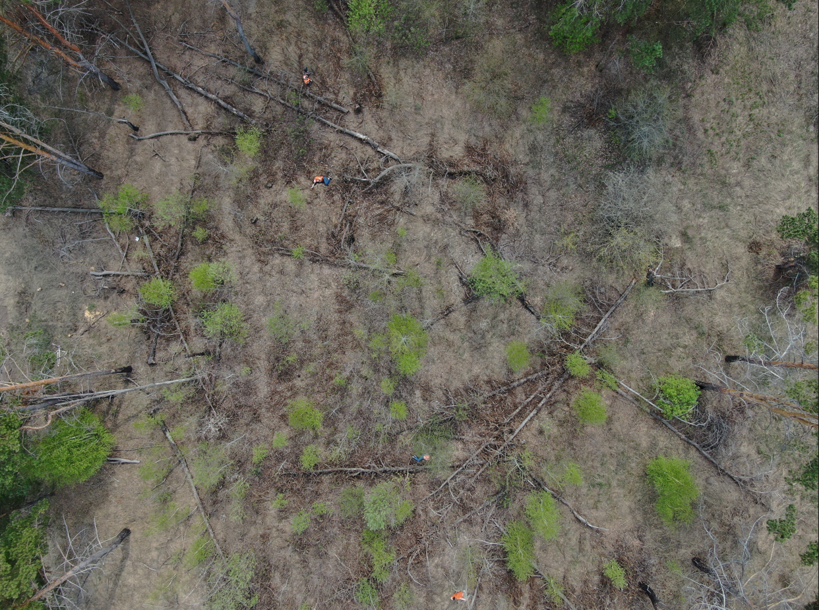

Рисунок 1 – Изображение летнего времени года из датасета Lacmus.

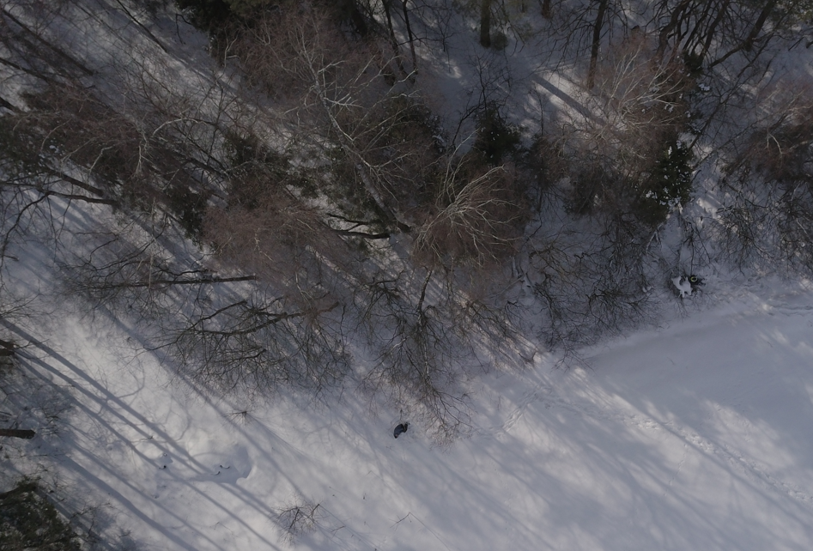

Рисунок 2 – Изображение зимнего времени года из датасета Lacmus.

### 1.1.2 Датасет Аэрозрение

Набор данных, разработанный для задач обнаружения людей с БПЛА. Он создан с учетом реальных условий поисково-спасательных операций и включает снимки, сделанные с различных высот и в разных погодных условиях. Общий объем датасета составляет 1365 изображений, из которых 402 относятся к зимнему периоду, а 963 — к летнему. Данный датасет достоверно отражает условия, приближенные к реальным поисково-спасательным операциям, и включает разнообразные сцены, где люди представлены в различных позах. Пример изображений из данного набора данных можно увидеть на рисунке 1 и 2.



Рисунок 1 – Изображение летнего времени года из датасета Lacmus.



Рисунок 2 – Изображение зимнего времени года из датасета Lacmus.

## 1.2 Предобработка данных

### 1.2.1 Аугментация данных

### 1.2.2 Добавление собственных данных

# ЗАКЛЮЧЕНИЕ

В ходе учебной практики проведен тщательный анализ современных технологий, которые активно используются для оказания помощи людям в поисково-спасательных операциях. Основное внимание уделялось изучению существующих решений, направленных на поиск людей с использованием беспилотных летательных аппаратов (БПЛА). В результате анализа были выявлены ключевые проблемы и ограничения современных технологий, что позволило сформулировать направления для их усовершенствования и дальнейшего развития.

Особое место в исследовании занял анализ архитектур нейронных сетей, которые могут эффективно применяться для решения задач, связанных с машинным зрением. Были изучены различные подходы к обучению нейронных сетей и их адаптация к условиям работы с изображениями, полученными с беспилотников. Это позволило понять, какие именно модели и методы обладают наибольшим потенциалом для реализации задачи обнаружения человека на сложных ландшафтах.

Важным этапом работы стало поиск и дополнение наборов данных для обучения и тестирования программы. Датасет был сформирован с разнообразными природными ландшафтами для обеспечения универсальности и адаптивности программы. Датасет собирался в разное времена года для учитывания сезонных изменений окружающей среды. Такое разнообразие данных позволяет значительно повысить точность модели в реальных условиях эксплуатации.

Собранный материал и выполненные исследования заложили прочный фундамент для разработки программы, способной успешно решать задачу поиска людей на различных типах местности. Полученные результаты помогут в дальнейшем усовершенствовать подходы к обучению нейронных сетей, делая поисково-спасательные операции более эффективными и надежными.

# СПИСОК ЛИТЕРАТУРЫ

1 Beginning with Katrina, drones save lives in disasters / [Электронный ресурс] // Space.com: [сайт]. — URL: https://www.space.com/30555-beginning-with-katrina-drones-save-lives-in-disasters.html (дата обращения: 14.11.2024).

2 Катрин (ураган) / [Электронный ресурс] // Википедия: свободная энциклопедия. — URL: https://ru.wikipedia.org/wiki/Катрин_(ураган) (дата обращения: 14.11.2024).

3 PROJECT LIFESAVER / [Электронный ресурс] // Wikipedia: [сайт]. — URL: https://en.wikipedia.org/wiki/Project_Lifesaver (дата обращения: 15.11.2024).

4 Инженеры спасают пропавших в лесу людей, но лес пока не сдается/ [Электронный ресурс] // Хабр: [сайт]. — URL: https://habr.com/ru/articles/457758 (дата обращения: 18.11.2024).

5 Машинное зрение / [Электронный ресурс] // Wikipedia: [сайт]. — URL: https://ru.wikipedia.org/wiki/%D0%9C%D0%B0%D1%88%D0%B8%D0%BD%D0%BD%D0%BE%D0%B5_%D0%B7%D1%80%D0%B5%D0%BD%D0%B8%D0%B5 (дата обращения: 18.11.2024).

6 Mahesh B. Machine learning algorithms-a review //International Journal of Science and Research (IJSR).[Internet]. – 2020. – Т. 9. – №. 1. – С. 381-386.